Михаил Зощенко. Ёлка
В этом году мне исполнилось, ребята, сорок лет. Значит, выходит, что я сорок раз видел новогоднюю ёлку. Это много!
Ну, первые три года жизни я, наверно, не понимал, что такое ёлка. Наверно, мама выносила меня на ручках. И, наверно, я своими чёрными глазёнками без интереса смотрел на разукрашенное дерево.
А когда мне, дети, ударило пять лет, то я уже отлично понимал, что такое ёлка.
И я с нетерпением ожидал этого весёлого праздника. И даже в щёлочку двери подглядывал, как моя мама украшает ёлку.
А моей сестрёнке Леле было в то время семь лет. И она была исключительно бойкая девочка.
Она мне однажды сказала:
— Минька, мама ушла на кухню. Давай пойдём в комнату, где стоит ёлка, и поглядим, что там делается.
Вот мы с сестрёнкой Лелей вошли в комнату. И видим: очень красивая ёлка. А под ёлкой лежат подарки. А на ёлке разноцветные бусы, флаги, фонарики, золотые орехи, пастилки и крымские яблочки.
Моя сестрёнка Леля говорит:
— Не будем глядеть подарки. А вместо того давай лучше съедим по одной пастилке.
И вот она подходит к ёлке и моментально съедает одну пастилку, висящую на ниточке.
Я говорю:
— Леля, если ты съела пастилочку, то я тоже сейчас что-нибудь съем.
И я подхожу к ёлке и откусываю маленький кусочек яблока.
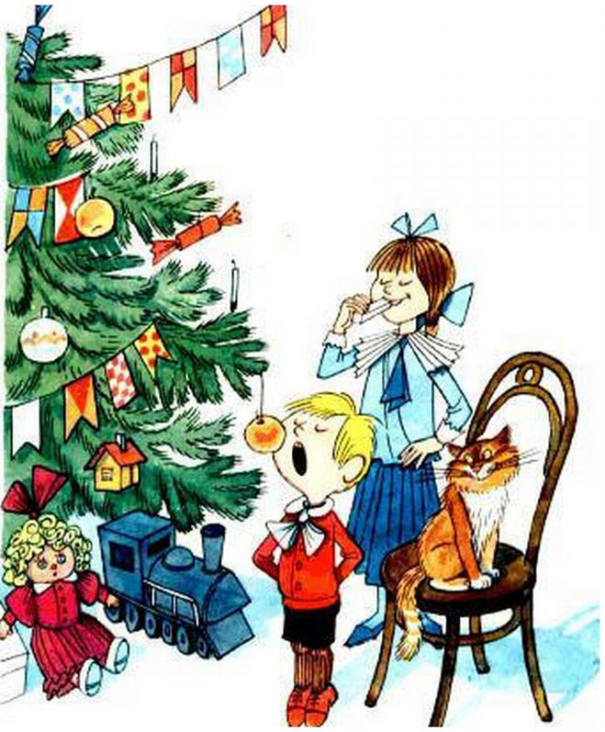
Леля говорит:
— Минька, если ты яблоко откусил, то я сейчас другую пастилку съем и вдобавок возьму себе ещё эту конфетку.
А Леля была очень такая высокая, длинновязая девочка. И она могла высоко достать.
Она встала на цыпочки и своим большим ртом стала поедать вторую пастилку.
А я был удивительно маленького роста. И мне почти что ничего нельзя было достать, кроме одного яблока, которое висело низко.
Я говорю:
— Если ты, Лелища, съела вторую пастилку, то я ещё раз откушу это яблоко.
И я снова беру руками это яблочко и снова его немножко откусываю.
Леля говорит:
— Если ты второй раз откусил яблоко, то я не буду больше церемониться и сейчас съем третью пастилку и вдобавок возьму себе на память хлопушку и орех.
Тогда я чуть не заревел. Потому что она могла до всего дотянуться, а я нет.
Я ей говорю:
— А я, Лелища, как поставлю к ёлке стул и как достану себе тоже что-нибудь, кроме яблока.
И вот я стал своими худенькими ручонками тянуть к ёлке стул. Но стул упал на меня. Я хотел поднять стул. Но он снова упал. И прямо на подарки.
Леля говорит:
— Минька, ты, кажется, разбил куклу. Так и есть. Ты отбил у куклы фарфоровую ручку.
Тут раздались мамины шаги, и мы с Лелей убежали в другую комнату.
Леля говорит:
— Вот теперь, Минька, я не ручаюсь, что мама тебя не выдерет.
Я хотел зареветь, но в этот момент пришли гости. Много детей с их родителями.
И тогда наша мама зажгла все свечи на ёлке, открыла дверь и сказала:
— Все входите.
И все дети вошли в комнату, где стояла ёлка.
Наша мама говорит:
— Теперь пусть каждый ребёнок подходит ко мне, и я каждому буду давать игрушку и угощение.
И вот дети стали подходить к нашей маме. И она каждому дарила игрушку. Потом снимала с ёлки яблоко, пастилку и конфету и тоже дарила ребёнку.
И все дети были очень рады. Потом мама взяла в руки то яблоко, которое я откусил, и сказала:
— Леля и Минька, подойдите сюда. Кто из вас двоих откусил это яблоко?
Леля сказала:
— Это Минькина работа.
Я дёрнул Лелю за косичку и сказал:
— Это меня Лелька научила.
Мама говорит:
— Лелю я поставлю в угол носом, а тебе я хотела подарить заводной паровозик. Но теперь этот заводной паровозик я подарю тому мальчику, которому я хотела дать откусанное яблоко.
И она взяла паровозик и подарила его одному четырёхлетнему мальчику. И тот моментально стал с ним играть.
И я рассердился на этого мальчика и ударил его по руке игрушкой. И он так отчаянно заревел, что его собственная мама взяла его на ручки и сказала:
— С этих пор я не буду приходить к вам в гости с моим мальчиком.
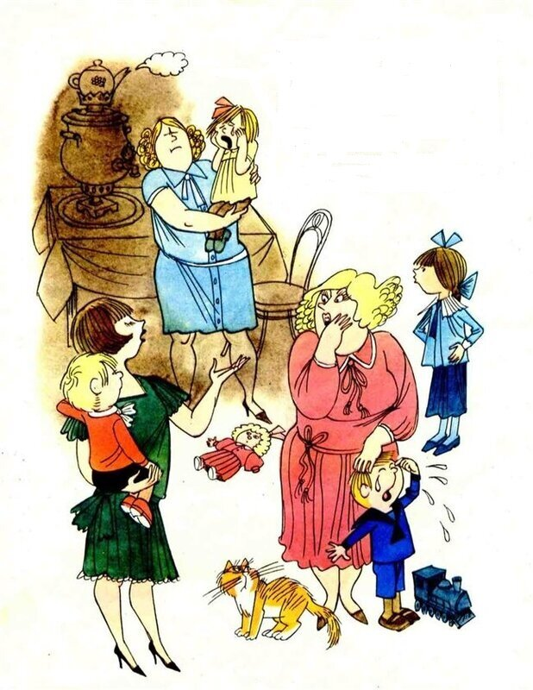
И я сказал:
— Можете уходить, и тогда паровозик мне останется.
И та мама удивилась моим словам и сказала:
— Наверное, ваш мальчик будет разбойник.
И тогда моя мама взяла меня на ручки и сказала той маме:
— Не смейте так говорить про моего мальчика. Лучше уходите со своим золотушным ребёнком и никогда к нам больше не приходите.
И та мама сказала:
— Я так и сделаю. С вами водиться — что в крапиву садиться.
И тогда ещё одна, третья мама, сказала:
— И я тоже уйду. Моя девочка не заслужила того, чтобы ей дарили куклу с обломанной рукой.
И моя сестрёнка Леля закричала:
— Можете тоже уходить со своим золотушным ребёнком. И тогда кукла со сломанной ручкой мне останется.
И тогда я, сидя на маминых руках, закричал:
— Вообще можете все уходить, и тогда все игрушки нам останутся.
И тогда все гости стали уходить.
И наша мама удивилась, что мы остались одни.
Но вдруг в комнату вошёл наш папа.
Он сказал:
— Такое воспитание губит моих детей. Я не хочу, чтобы они дрались, ссорились и выгоняли гостей. Им будет трудно жить на свете, и они умрут в одиночестве.
И папа подошёл к ёлке и потушил все свечи. Потом сказал:
— Моментально ложитесь спать. А завтра все игрушки я отдам гостям.
И вот, ребята, прошло с тех пор тридцать пять лет, и я до сих пор хорошо помню эту ёлку.
И за все эти тридцать пять лет я, дети, ни разу больше не съел чужого яблока и ни разу не ударил того, кто слабее меня. И теперь доктора говорят, что я поэтому такой сравнительно весёлый и добродушный.

